муниципальное бюджетное учреждение дополнительного
образования «Нюксенский районный Дом творчества»

Проект
«Имидж учреждения – залог Успеха!»

Автор: коллектив
педагогов МБУДО
«Нюксенский рДТ»

с. Нюксеница
2019
ПАСПОРТ ПРОЕКТА

1.Полное название образовательной организации | Муниципальное бюджетное учреждение дополнительного образования «Нюксенский районный Дом творчества»
2.Название проекта | «Имидж учреждения - залог Успеха!»
3. Участники проекта, место, год разработки | Педагоги МБУДО «Нюксенский рДТ», обучающиеся, родители обучающихся, общественность.  с. Нюксеница, 2019 г.
4. Срок реализации | 2018-2019 уч. год, долгосрочный (1 год)
5. Целевая аудитория | Жители с. Нюксеница (обучающиеся, родители обучающихся, общественность)
6. Партнеры по проекту | Нюксенский ЦКР, Нюксенское ЛПУМГ ООО «Газпром трансгаз Ухта", родители обучающихся

Пояснительная записка
Педагогический коллектив Дома творчества насчитывает 9 педагогов дополнительного образования. Каждый из них стремится поделиться со своими обучающимися знаниями, жизненной мудростью, теплотой и любовью. В 64 учебных группах Дома творчества осуществляется деятельность по направленностям: художественной, технической, естественнонаучной, социально-педагогической, туристско-краеведческой.
Дом творчества – это открытая, взаимодействующая со многими социальными институтами социально-педагогическая система. В настоящее время начали употреблять в связи с дополнительным образованием такие понятия, как «конкурентоспособность», «образовательная услуга», «реклама» и т.д. Устойчивый позитивный имидж образовательной организации сегодня можно рассматривать как важный современный компонент методического продукта учреждения и как дополнительный ресурс управления, ресурс ее развития.
В терминологических справочниках имидж рассматривается как «распространенное представление о характере объекта, целенаправленно сформированный образ-представление, наделяющий носителя имиджа при помощи ассоциаций дополнительными ценностями и способствующий более целенаправленному и эмоциональному восприятию.
Имидж образовательной услуги, имидж педагогов и руководителя являются компонентами имиджа образовательного учреждения. В 2017 году в Доме творчества началась работа над имиджем учреждения через разработку положения о требованиях к внешнему виду (дресс-код) педагогов дополнительного образования и разработку коллективных знаков, также для педагогов учреждения.
Также компонентом имиджа является фирменный стиль образовательного учреждения. Одним из основных элементов фирменного стиля является эмблема учреждения.
Каждое учебное заведение стремится к созданию особой внутренней атмосферы, особого духа. Чувство единения, причастности к большому целому создают те вещи, которые являются общими для всех.
Каждое объединение Дома творчества считает себя командой, единым целым, но дети не воспринимают всех обучающихся Нюксенского Дома творчества одним коллективом. Домом творчества проводится множество концертов и мероприятий, в которых задействованы все объединения и педагоги. Все мероприятия работают на сплочение коллектива посредством общей деятельности, подготовки, репетиций. Также обучающиеся Дома творчества являются участниками районных, межрайонных, региональных и всероссийских конкурсов. Когда конкурс является командным, и участники приезжают из других населенных пунктов или районов области, отличительный знак для группы участников, единый стиль, повышает имидж учреждения, является актуальным. С момента создания Дома творчества и до сегодняшнего дня наша организация не имеет своей символики. В этом заключается проблема и актуальность проекта.
В настоящее время в Доме творчества используются отличительные элементы (костюмы для выступлений) танцевальным коллективом «Ритм», объединением «Робототехника», но единые черты стиля отсутствуют.
Для более осознанной принадлежности и чувства патриотизма к своему учреждению, необходимо создание единой символики нашего учреждения, к тому же некоторые организации активно используют эмблему, и она является популярной. Примером является эмблема Регионального центра дополнительного образования, которую мы часто видим на конкурсах организации, дипломах регионального уровня, на курсах повышения квалификации.

Участники проекта
Участником проекта является педагогический коллектив Дома творчества, который ведет свою работу в 64 учебных группах образовательного учреждения и осуществляет деятельность по направленностям:
• художественной;
• социально-педагогической;
• естественнонаучной;
• технической;
• туристко - краеведческой.
Практическая значимость проекта заключается в использовании символики объединениями Дома творчества при участии в конкурсах, мероприятиях в виде печати на одежде (кепки, футболки), значках. Также эмблема Дома творчества будет использоваться при маркировке подарков и дипломов победителям конкуров, проводимых нашей организацией.
Цель: создание индивидуального стиля Дома творчества посредством разработки символики, отражающей единство детских объединений и педагогического коллектива.
Задачи:
- провести ряд мероприятий, направленных на объединение детей внутри каждого творческого коллектива с использованием символики проводимого мероприятия (например, светоотражающие предметы при участии в акции «Стань заметнее и моднее!»);
- провести ряд мероприятий, направленных на объединение детей внутри каждой направленности (техническая, художественная, естественнонаучная, туристско-краеведческая, социально-педагогическая);
- провести опроса для жителей с. Нюксеница о необходимости создания эмблемы;
- провести ряд мероприятий, направленных на объединение всех направленностей Дома творчества;
- провести конкурс на создание эмблемы Дома творчества;
- развить взаимодействие педагоги – обучающиеся – родители;
- повысить узнаваемость учреждения благодаря созданию эмблемы как основного элемента имиджа образовательного учреждения.
Ожидаемые результаты
- сплачивающая роль для объединений учреждения при использовании ее в командных конкурсах и на выездных мероприятиях;
- отражение единства обучающихся и педагогов Дома творчества;
- повышение узнаваемости и имиджа за счет наглядности на одежде, дипломах учреждения, других вещах (блокноты, календари, значки).
Целевая аудитория: обучающиеся объединений Дома творчества, педагоги Дома творчества, родители, общественность.
Анализ ресурсов
Ресурс | Применение
Творческий потенциал обучающихся, педагогов и родителей | Участие в концертах, мероприятиях различного уровня
Материально-техническая база | Вспомогательный ресурс
Социальные сети  (Группа ВКонтакте) | Информация обо всех проведенных конкурсах, публикация афиш. Повышение активности с 120 человек в сентябре (группа создана осенью 2017 года) до 345 в настоящее время.
Социальные партнеры:  - родители обучающихся  - Нюксенский ЦКР  - Нюксенское ЛПУМГ  - УМВД России по Вологодской области | - пошив костюмов для выступлений на мероприятиях;  - предоставление зала для проведения концертов ДТ;  - выделение денежных средств на реализацию готовых изделий  - организация и проведение областного мероприятия

Анализ рисков

Риск | Пути решения
Создание символики (эмблемы и гимна) не достигнет поставленной цели (дети не осознают объединяющую роль символики) | Привлечение всех участников образовательного процесса к мероприятиям Дома творчества
Эмблема не будет отражать все направления деятельности Дома творчества | Проведения голосования после подведения итогов конкурса для подтверждения правильного выбора

Этапы реализации проекта

1 этап. Информационный
- выделение проблемы и актуальности данного проекта для Дома творчества;
- выстраивание последовательных шагов работы.
2 этап. Практический
- проведение мероприятий, объединяющих коллектив Дома творчества (педагоги, обучающиеся, родители);
- проведение опроса среди населения с. Нюксеница;
- разработка положения о конкурсе по созданию символики Дома творчества;
- проведение конкурса;
- подведение итогов конкурса;
- поиск спонсоров для изготовления вещей с символикой Дома творчества.
3 этап. Подведение итогов
- анализ и коррекция проведенной работы.

Мероприятия по реализации проекта
Мероприятие | Участники | Результат | Время проведения
1.Флешмоб «Стань заметнее и моднее!»  (Прил.1). | Обучающиеся объединений Дома творчества. Объединения:  - «Ритм»;  - «Туризм»;  - «Звонкая струна»;  - «Горячие сердца»;  - «Мир красок»;  - «Малышок».  120 участников | Сплочение коллектива обучающихся Дома творчества, педагогов, родителей. | Сентябрь 2018
2. Art-парад  (Прил. 2). | Обучающиеся объединений Дома творчества, родители, педагоги.  240 участников | Сплочение детей в своих объединениях, также сплочение всего коллектива Дома творчества (дети и педагоги) | Ноябрь 2018
3.Участие в областном конкурсе «Лучшая образовательная организация» (Прил.3). | Педагоги, обучающиеся Дома творчества | Сплочение коллектива обучающихся и педагогов Дома творчества | Ноябрь 2018
4.Проведение Новогодних поздравлений объединениям Дома творчества (Прил. 4). | Педагоги, обучающиеся, родители | Сплочение коллектива Дома творчества | Декабрь 2018
5.Благотворительный концерт (Прил. 5). | Обучающиеся объединений Дома творчества, педагоги, родители обучающихся  110 участников | Развитие чувства патриотизма к Дому творчества через проведение благотворительной акции, сплочение коллектива | Январь 2019
6.Проведение социологического опроса среди населения на тему «Нужна ли символика Дому творчества» (Прил.6). | Жители  с. Нюксеница и Нюксенского района | Выявление ответов на интересующие вопросы | Январь 2019
6.Разработка положения о конкурсе на создание символики Дома творчества | Педагоги Дома творчества | Подготовка к проведению конкурса | Январь 2019
7.Проведение конкурса (Прил.7.). | Педагоги Дома творчества, обучающиеся | Выбор лучшей работы | Февраль 2019
8.Выявление общественного мнения и утверждение лучшей символики (Прил. 7). | Общественность Нюксенского района | Окончательное утверждение эмблемы и гимна Дома творчества | Февраль - март 2019
9.Техническая обработка утвержденной эмблемы | Педагоги, обучающиеся Дома творчества | Применение эмблемы | Март -апрель 2019
10. Поиск спонсоров для изготовления вещей с эмблемой ДТ | Педагоги Дома творчества, обучающиеся | Практическое применение эмблемы | Апрель 2019
11.Проведение конкурса для объединений Дома творчества «#ЭМБЛЕМАBooM»  (создание изделий с использованием эмблемы) | Педагоги, обучающиеся Дома творчества, родители. | Выявление новых идей по применению эмблемы | Апрель 2019
12.Торжественная презентация эмблемы и гимна на итоговом мероприятии Дома творчества | Педагоги, обучающиеся Дома творчества, родители, общественность | Новая форма проведения итогового мероприятия | Май 2019

Перспективы проекта
После подведения итогов конкурса у Дома творчества появится своя символика. Эмблема будет использоваться при печати грамот от нашего учреждения, при публикациях на сайте Дома творчества, в группе ВКонтакте, газете «Новый День», стендах учреждения. Также эмблема будет использоваться при проведении мероприятий, конкурсов учреждения, при выездах на конкурсы различного уровня (районные, межрайонные, региональные), в качестве отличительного знака, тем самым повышая узнаваемость и имидж учреждения среди других организаций. Гимн будет звучать на открытии или завершении мероприятий Дома творчества, как символ единства, сплочения.

Заключение
В ходе работы поставленные задачи выполнены. Проведен ряд мероприятий на объединение детей внутри каждого коллектива, внутри каждой направленности Дома творчества, проведен опрос среди жителей с. Нюксеница на тему «Символика Дома творчества», нужна ли она и зачем. Затем, после полученных данных опроса, проведен ряд мероприятий на объединение всех направленностей Дома творчества и проведен конкурс на создание эмблемы и утверждение гимна учреждения.
Проведенной работой и конкурсом, в Доме творчества развито взаимодействие педагоги – обучающиеся – родители, что важно для дальнейшей работы организации. По итогам конкурса у Дома творчества появилась важная основная составляющая имиджа образовательной организации, который сегодня можно рассматривать как важный современный компонент методического продукта учреждения и как дополнительный ресурс ее развития.

Список использованных источников
- Имидж образовательного учреждения [Электронный ресурс]: Режим доступа: https://scienceforum.ru/2017/2215/33214
- Эмблема и гимн образовательного учреждения [Электронный ресурс]: Режим доступа: http://irapr.ru/разработка-эмблемы-и-логотипа-методи/

Приложение 1
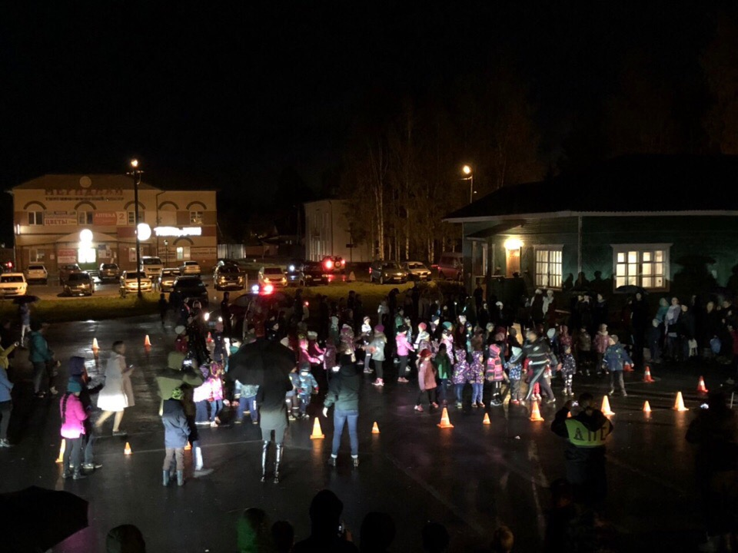
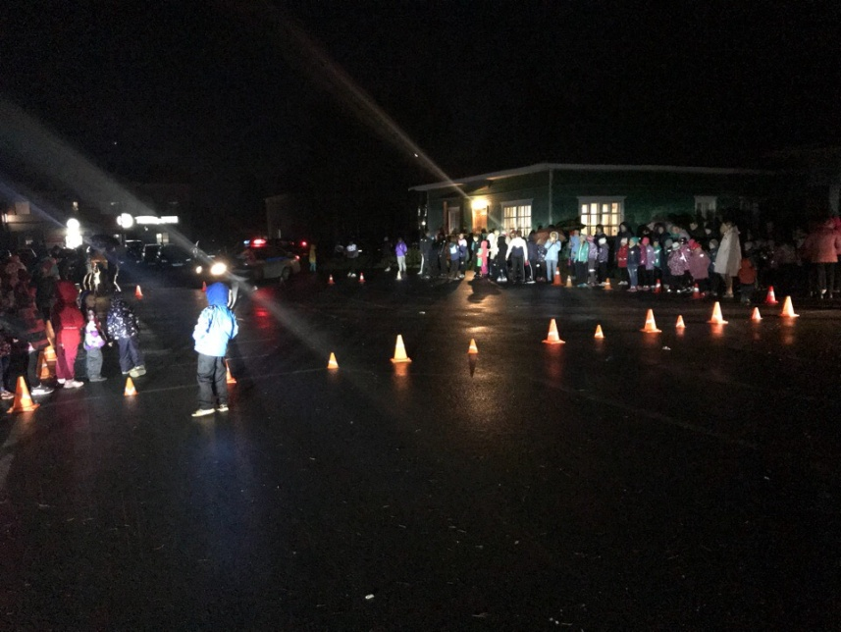
Областная акция «Стань заметнее и моднее!»
Цель: профилактика дорожно - транспортного травматизма с участием пешеходов в темное время суток.
Задачи:
- убедить родителей и детей, что ношение светоотражателей необходимо;
- закрепить основные правила безопасного поведения при передвижении в темное время суток.
В темное время суток вне населенных пунктов пешеходы обязаны иметь при себе предметы со световозвращающими элементами и обеспечивать видимость этих предметов водителями транспортных средств.
Если при движении с ближним светом фар водитель способен увидеть пешехода на расстоянии 25-50 метров, то при применении световозвращающих изделий, пешеход становится заметным на расстоянии 150 –200 метров. При движении автомобиля с дальним светом фар, дистанция, при которой пешеход становится виден при применении световозвращателей, увеличивается со 100 метров до 350. На эту тематику проведен флешмоб – акция.
Участники: обучающиеся и педагоги дома творчества, родители.
Приложение 2
Отчетный юбилейный концерт Дома творчества
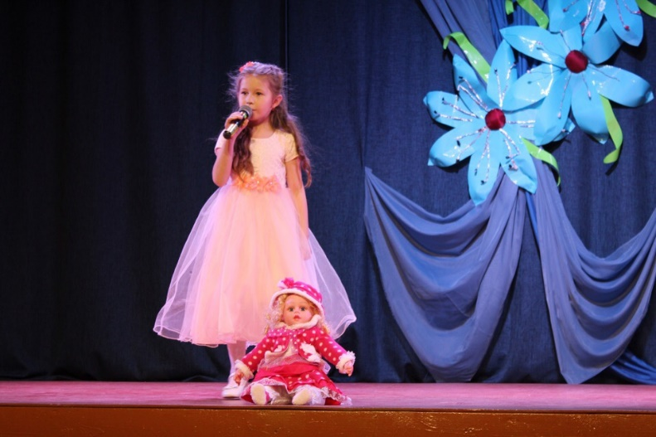
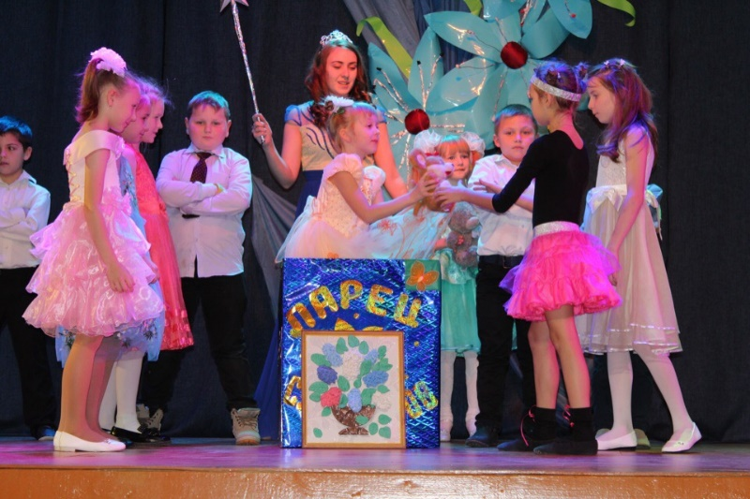
«Art – парад»

Цель: Творческий отчет коллективов. Показ уровня творческого и исполнительского роста коллективов объединений за учебный год. Представление каждого объединения к 100-летию системы дополнительного образования.
Задачи:
-демонстрировать творческие способности учащихся;
-развивать артистизм, умение держаться на сцене;
- развивать умение учащихся работать в коллективе.
Слова поздравлений были сказаны в адрес ветеранов педагогического труда, пришедших на концерт. Также прошла церемония награждения педагогов, занявших призовые места в конкурсных мероприятиях юбилейного года. Зрителям был представлен фильм о том, чем живёт дополнительное образование сегодня. В фойе работала выставка фотографий " В мире профессий дополнительного образования".
Участники: педагоги, обучающиеся Дома творчества, общественность, ветераны педагогического труда, педагоги – гости.
Приложение 3
Областной конкурс «Лучшая образовательная организация дополнительного образования детей»
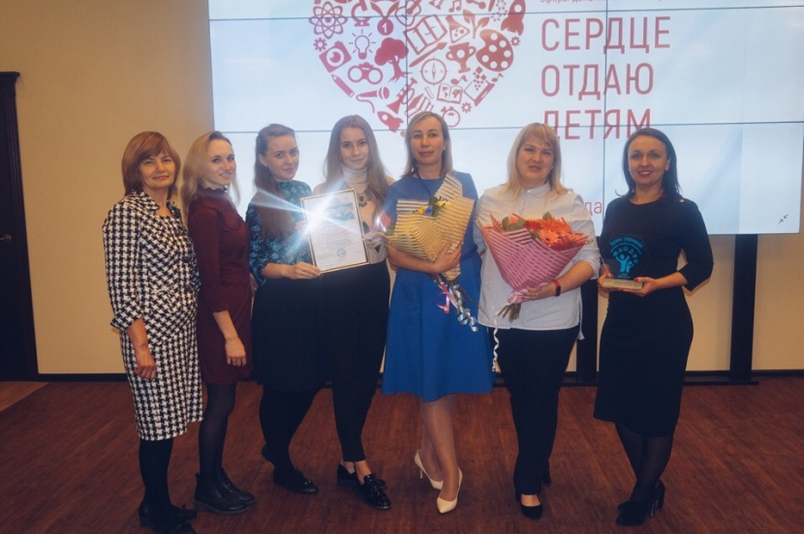
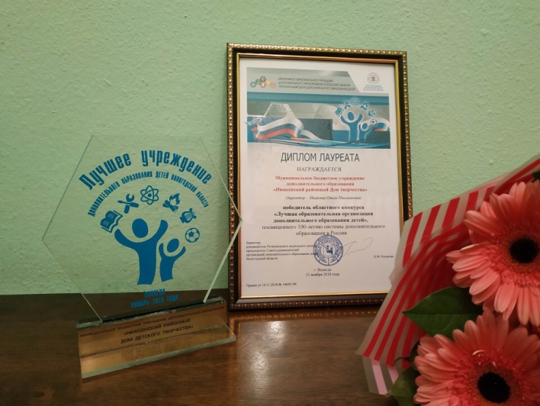

Цель: выявление инновационного опыта и лучших практик организаций дополнительного образования детей.
Задачи:
- достижение эффективности и повышение качества дополнительного образования детей;
- популяризация и внедрение инновационных подходов в развитии системы дополнительного образования;
- выявление и распространение наиболее успешных практик управления образовательными организациями дополнительного образования;
- выявление и распространение лучших практик педагогических работников дополнительного образования
- реализация образовательными организациями дополнительного образования федерального проекта «Доступное дополнительное образование для детей»;
- привлечение внимания органов власти, педагогической и родительской общественности, средств массовой информации к проблемам развития системы дополнительного образования;
- определение лучших образовательных организаций дополнительного образования детей.
Участники: обучающиеся Дома творчества, родители, педагоги дополнительного образования, администрация Дома творчества

Приложение 4
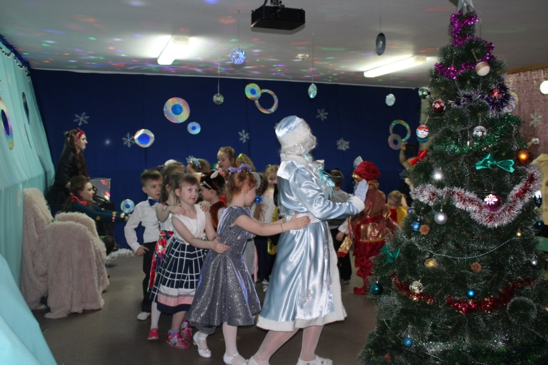
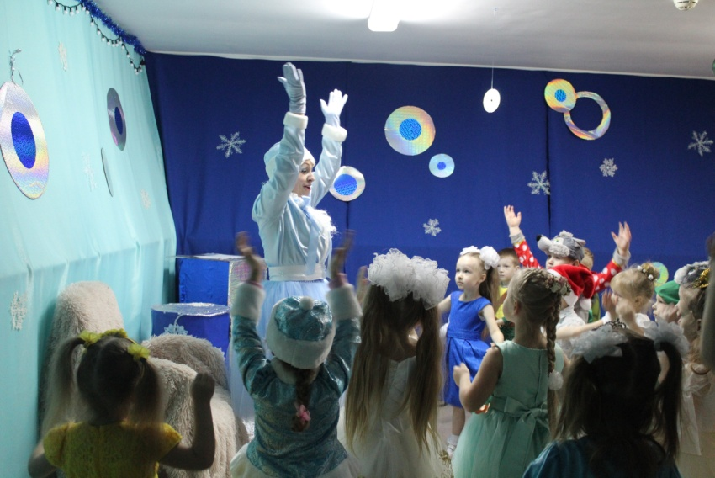
Новогодние поздравления объединений с Новым 2019 годом

Цель: создание праздничной сказочной обстановки, вызов у детей радостных положительных эмоций, способствующих объединению детей, созданию доброжелательной атмосферы в коллективе.
Задачи:
- поздравить детей, вызвать у них эмоциональный подъем;
-развитие коммуникативных способностей;
- зарядить энергией детей и родителей; увлечь, акктивизировать; включить в совместную деятельность;
-воспитывать чувство товарищества, умение работать в коллективе.
Участники: обучающиеся Дома творчества, родители, педагоги дополнительного образования, администрация Дома творчества

Приложение 5
Благотворительный концерт
«Чудеса внутри»
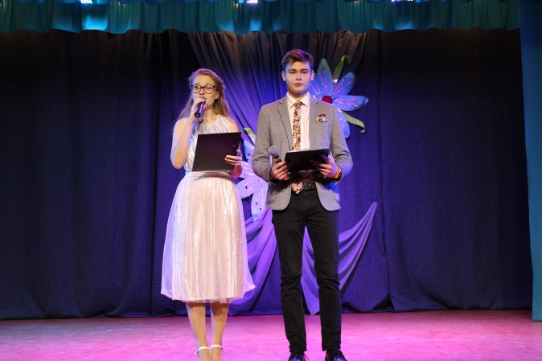
Целью мероприятия является развитие мотивации воспитанников и школьников к социально благотворительной деятельности, направленной на поддержку детей с ограниченными возможностями, а так же объединение общественности на решение социально значимых проблем.
Задачи: формирование гражданской позиции и социальной практики; популяризация и пропаганда идей добровольчества как безвозмездного социального служения; содействие становлению добровольчества как позитивного и социально одобряемого элемента массовой культуры; реализация творческого потенциала участников акции; формирование толерантности среди подростков.
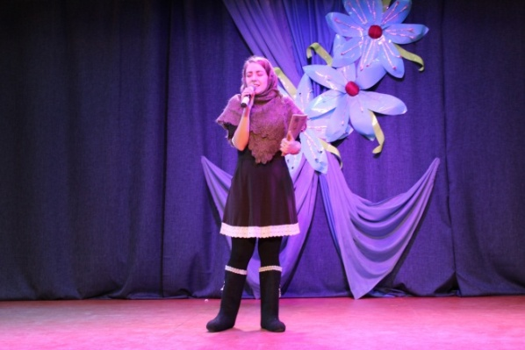
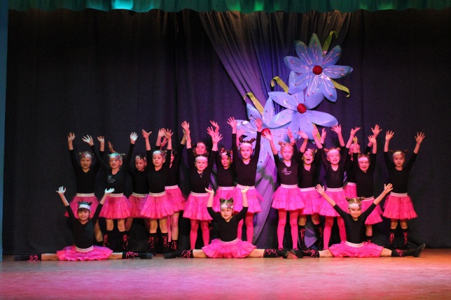

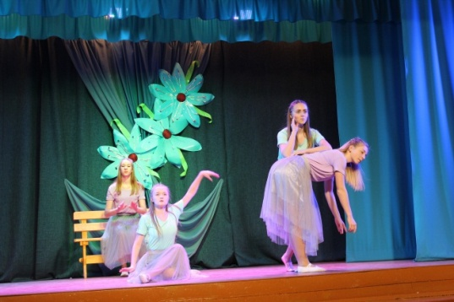

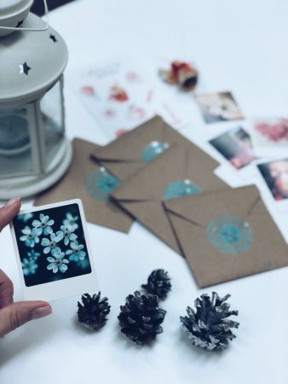
Акция «Конвертик добра» - благотворительная акция, которая направлена на сбор средств, на которые приобретаются рождественский подарки детям с ограниченными возможностями. Так же благодаря данной акции обращается внимание общественности на социальные проблемы, развитие волонтёрского движения (данные подарки в районе доходят до адресата с помощью волонтёров).

Приложение 6
Социологический опрос
«Нужна ли символика Дому творчества?»
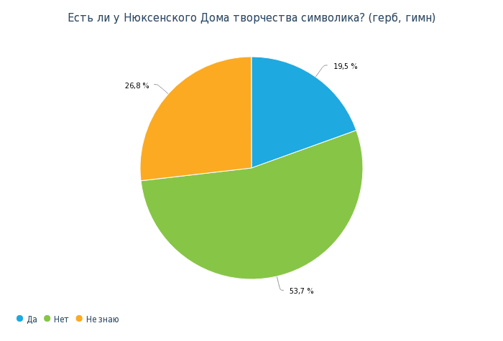

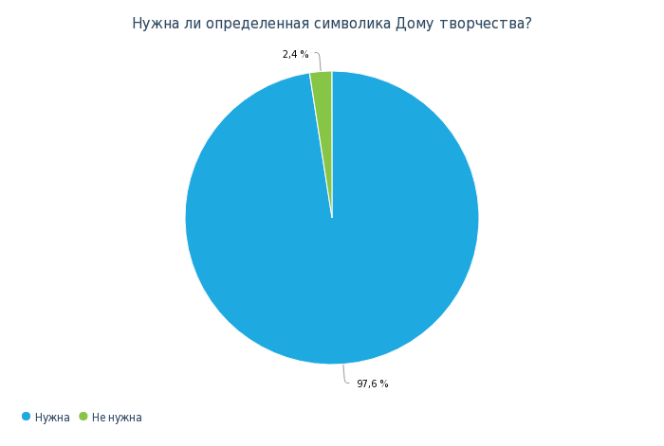

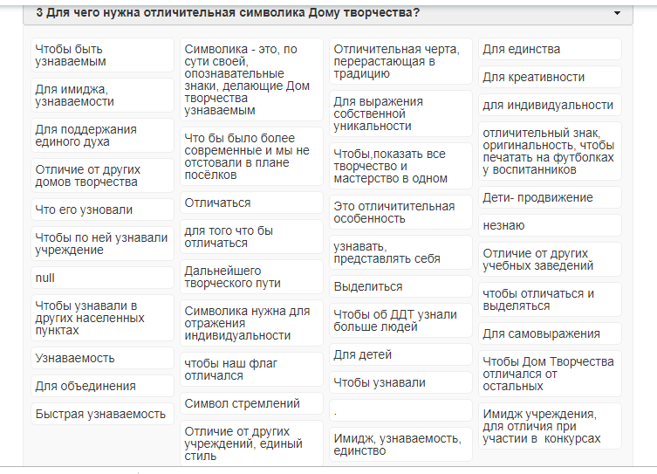

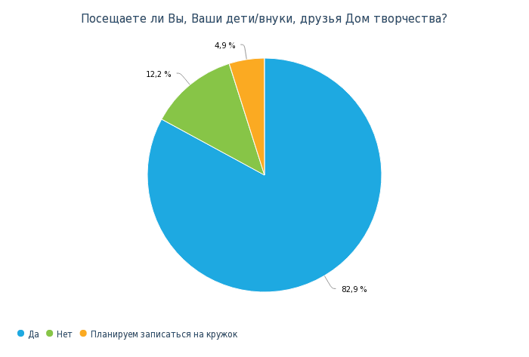

Приложение 7
Конкурс «Символика Дома творчества»

15 февраля в Доме творчества прошел конкурс на выявление лучшей эмблемы и гимна Дома творчества. В конкурсе приняли участие обучающиеся объединений «Ритм», «Мир красок», «Туризм», «Робототехника», «Мягкая игрушка», «Креативное рукоделие», «Природа и мы». Среди представленных работ выявлена лучшая эмблема, выполненная обучающейся объединения «Природа и мы» Воробьевой Дарьей (руководитель Короткая Н.И.). Представленный на конкурс гимн утвержден членами жюри и участниками конкурса в день представления (авторы: педагоги Дома творчества).
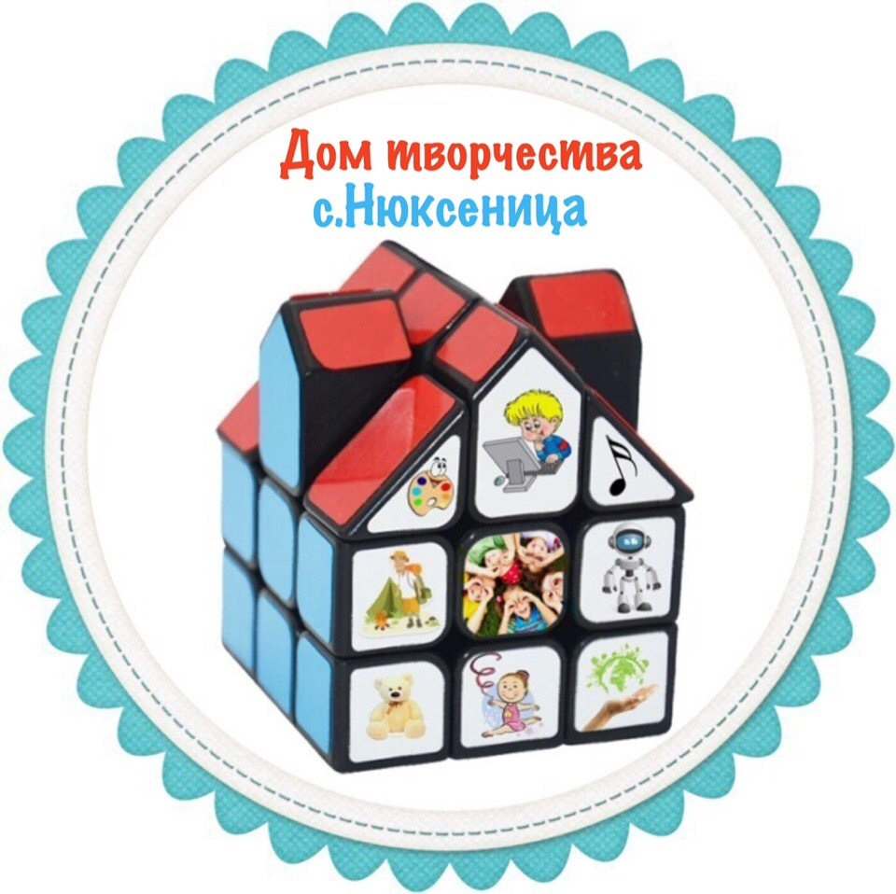

Для окончательного итога номинации эмблем проведено голосование среди жителей с. Нюксеница и Нюксенского района, в котором приняли участие 462 человека. Мнение жюри и общественности сошлось. После данного голосования эмблема окончательно утверждена.
